Nama : M.zam zam akbar priyantono
NRP : 3122600035
Kelas : 1 D4 IT B
Tugas Javascript

Persegi:
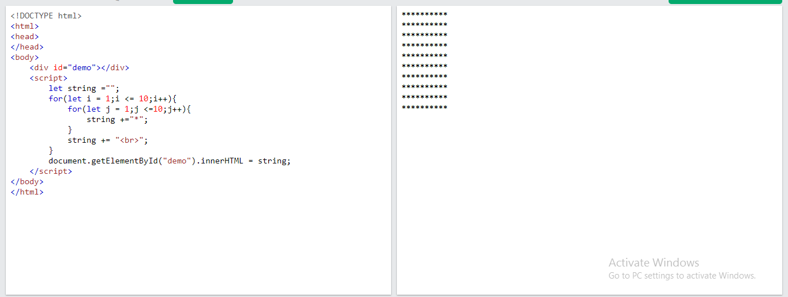
Segitiga siku-siku
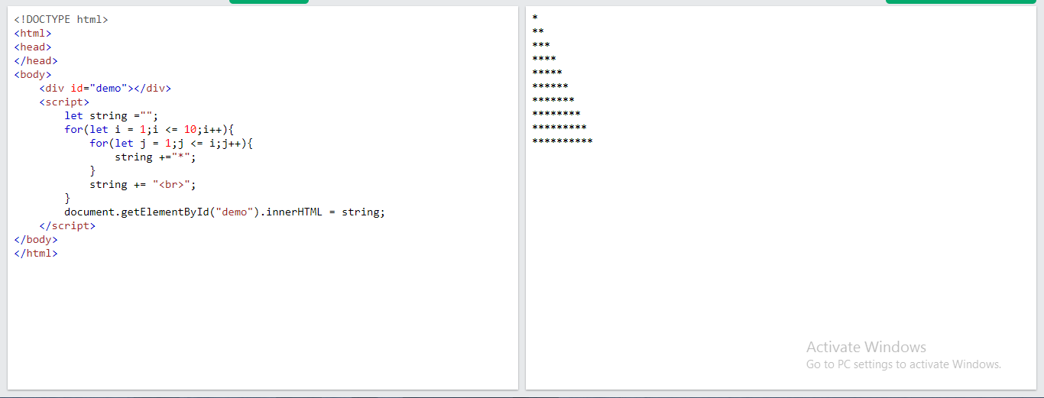
Segitiga siku-siku terbalik:
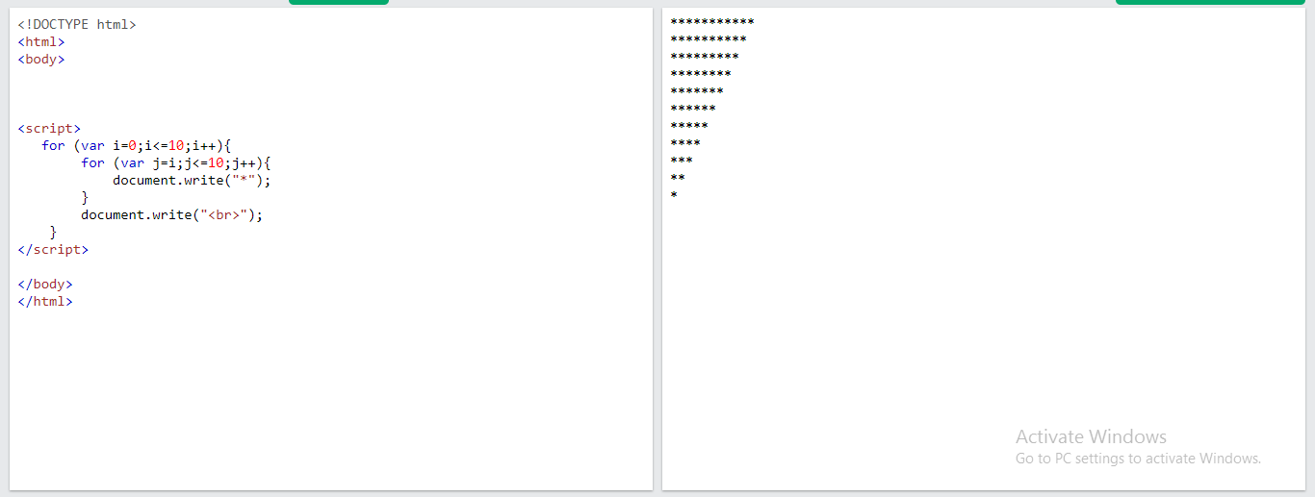
Double Segitiga siku-siku :
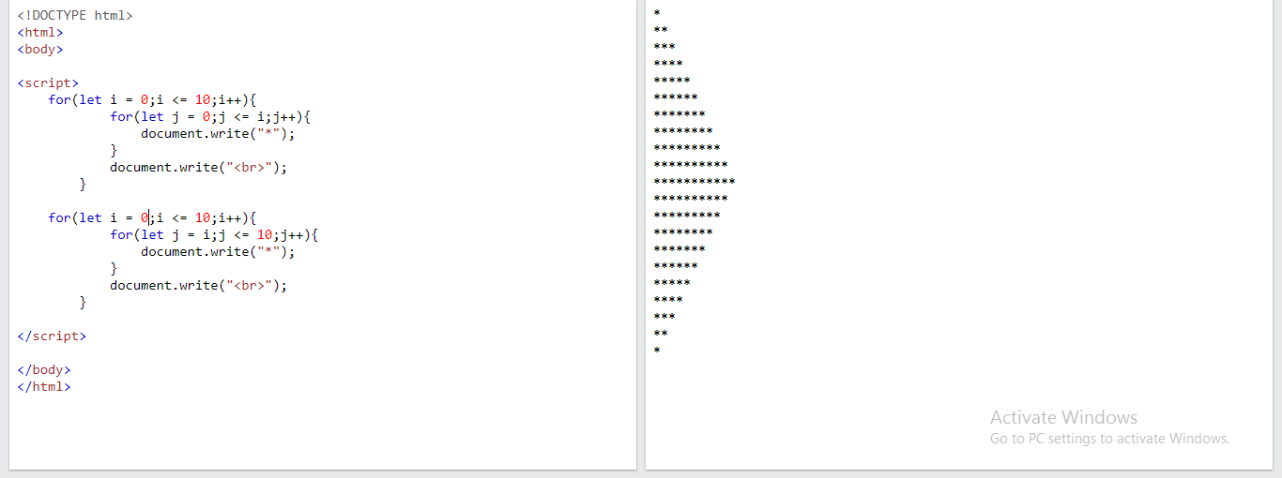
Gambar Sendiri :
